SOLICITUDES DE DISEÑO Y COMUNICACIÓN
iTickets
Manual de Usuario
Rol: Empleado
Vicerrectoría de Orientación y Asuntos Estudiantiles (VOAE)
Universidad Nacional Autónoma de Honduras (UNAH)
Versión: 1.0
Fecha: 14 de octubre de 2026
Elaborado por: Jade Miralda y Angie Enamorado

Contenido
1. Introducción
2. Acceso al sistema
2.1 Iniciar sesión
2.2 Primer ingreso y cambio de contraseña
2.3 Conoce la pantalla
3. Enviar una solicitud nueva
3.1 Elegir el tipo
3.2 Llenar el formulario
3.3 Adjuntar archivos o enlaces
3.4 Revisar y enviar
4. Ver tus solicitudes
4.1 Resumen
4.2 Mis solicitudes
4.3 Detalle del ticket
5. Reglas importantes
6. Preguntas frecuentes y problemas comunes
7. Glosario

1. Introducción
iTickets es el sistema de la Vicerrectoría de Orientación y Asuntos Estudiantiles (VOAE) para
pedir diseños y piezas de comunicación: afiches, banners, videos, invitaciones, señalización,
diplomas y más. Cada solicitud que envías se convierte en un ticket con un código único (por
ejemplo ADH-0001) que puedes seguir hasta que quede aprobado.
Como Empleado puedes:
- Enviar nuevas solicitudes de diseño.
- Adjuntar archivos o enlaces de referencia.
- Ver el estado de tus propias solicitudes y su historial simplificado.
No ves quién diseña tu solicitud ni los comentarios internos del equipo: solo el estado de tu
ticket (Enviado, En proceso, Finalizado, Corrección, Retrasado, Aprobado, Rechazado).

2. Acceso al sistema

2.1 Iniciar sesión
Entra a la dirección del sistema en tu navegador. Verás el boleto iTickets a la izquierda (en
pantallas grandes) y el formulario de inicio de sesión a la derecha:
- Escribe tu correo y tu contraseña.
- Pulsa Ingresar.
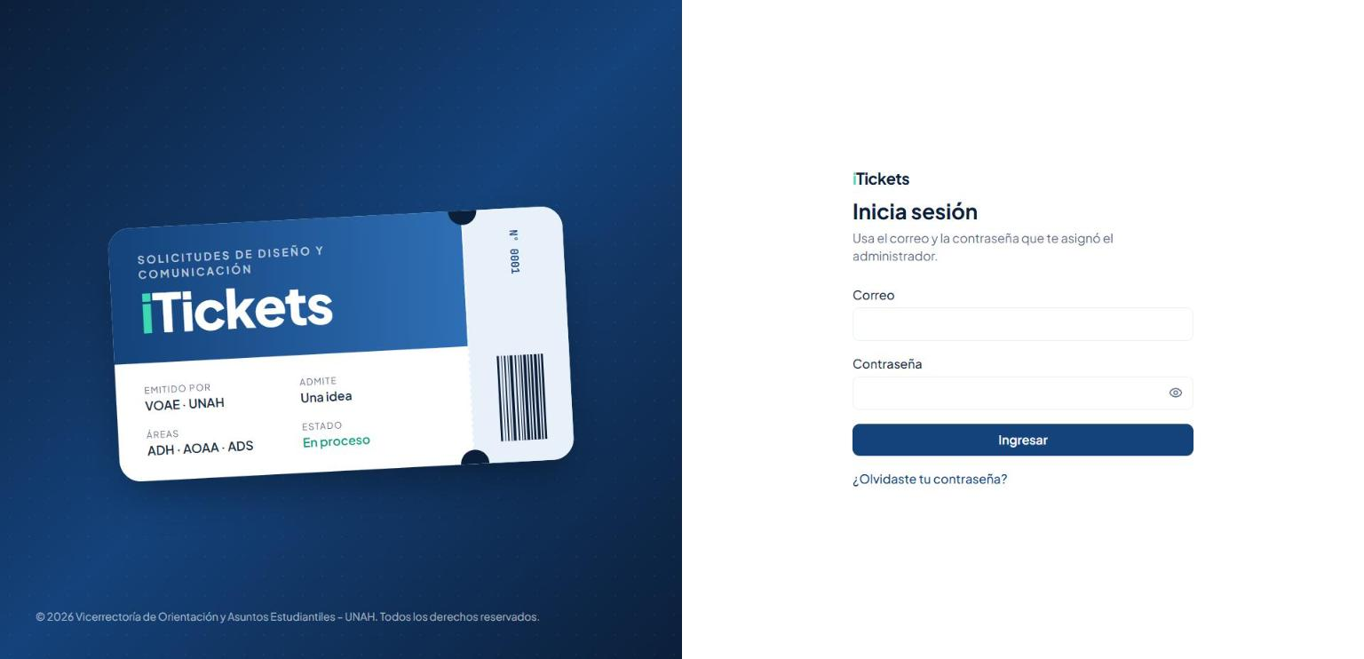
Pantalla de inicio de sesión: el boleto iTickets a la izquierda y el formulario a la derecha
Importante: usa el correo y la contraseña que te asignó el Administrador. Si olvidaste tu
contraseña, usa el enlace ¿Olvidaste tu contraseña?.

2.2 Primer ingreso y cambio de contraseña
La primera vez que entras con la contraseña temporal que te dieron, el sistema **te obliga a
cambiarla** antes de dejarte usar el resto de la aplicación: escribe una contraseña nueva y
confírmala para continuar. Mientras no la cambies, no puedes ver tus solicitudes ni enviar nuevas.
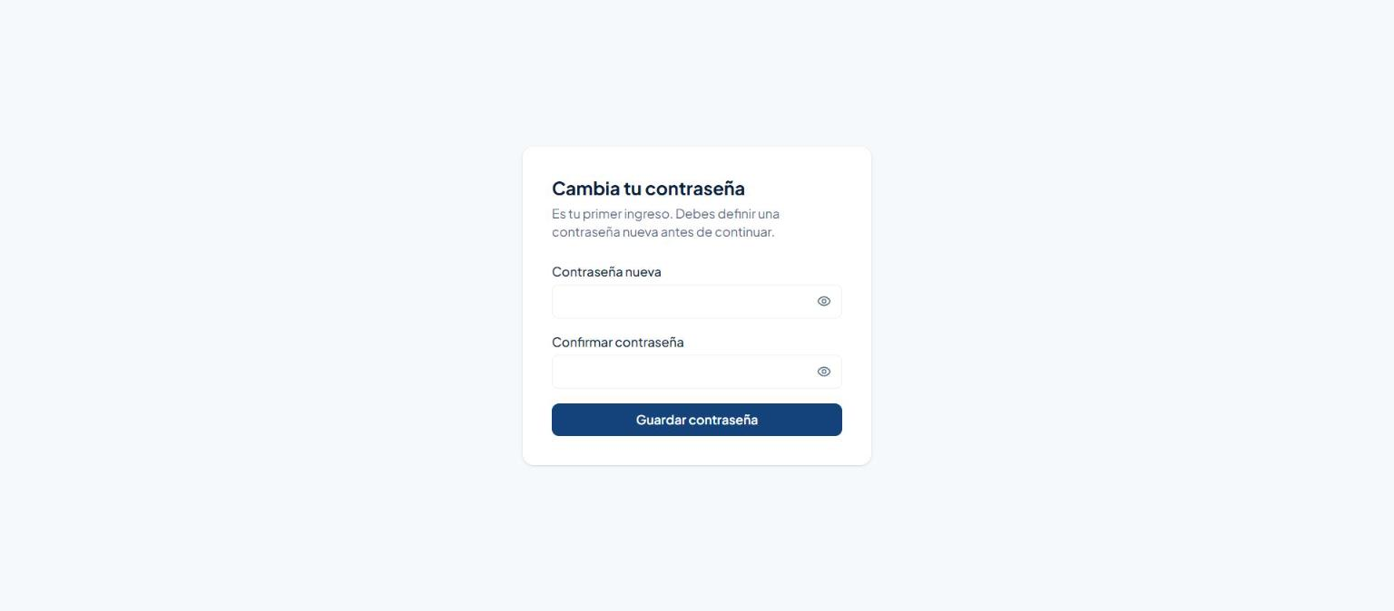
Pantalla "Cambia tu contraseña": es tu primer ingreso, debes definir una nueva antes de continuar

2.3 Conoce la pantalla
Una vez dentro verás:
- A la izquierda, el menú lateral con tus tres secciones: Resumen, Nueva solicitud y
Mis solicitudes. Puedes plegarlo con el ícono de la esquina superior para ganar espacio.
![Menú lateral desplegado, con la opción activa resaltada](capturas/empleado/20_sidebar_desplegado.jpg)
![Menú lateral plegado, solo con íconos](capturas/empleado/17_sidebar_plegado.jpg)
- Arriba a la derecha, la campana de notificaciones (te avisa en tiempo real cuando cambia el
estado de tus tickets) y tu nombre con tu área.
![Panel de notificaciones abierto](capturas/empleado/18_campana_notificaciones.png)
- Un botón para cerrar sesión, junto a tu nombre.

3. Enviar una solicitud nueva

3.1 Elegir el tipo
- Pulsa Nueva solicitud en el menú, o el botón + Nueva solicitud del Resumen.
- Elige el tipo que necesitas, agrupado por categoría (Arte, Video, DIRCOM, Protocolo, Otros).
Cada tarjeta muestra cuántos días hábiles de producción necesita.
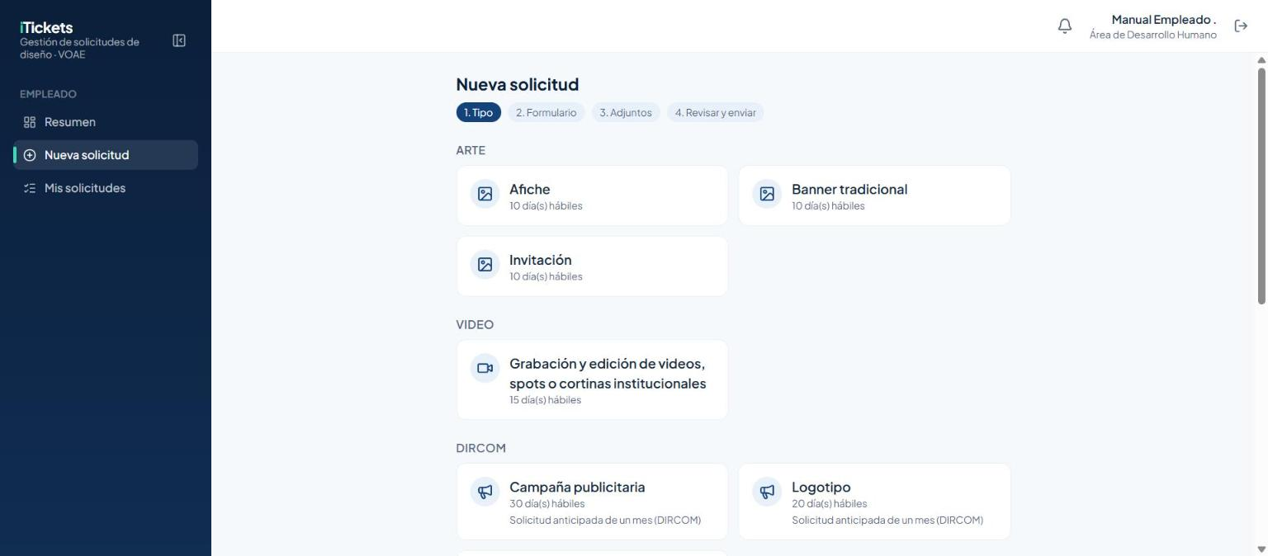
Paso 1: elegir el tipo de solicitud, con los días de producción de cada una
Importante: entre más anticipación le des al equipo de diseño, mejor. Campaña publicitaria y
Logotipo (DIRCOM) piden solicitud anticipada de un mes.

3.2 Llenar el formulario
El formulario cambia según el tipo que elegiste, pero todos piden la fecha del evento. El
calendario bloquea automáticamente los días que no alcanzan el plazo de producción: solo puedes
elegir desde el primer día disponible en adelante.
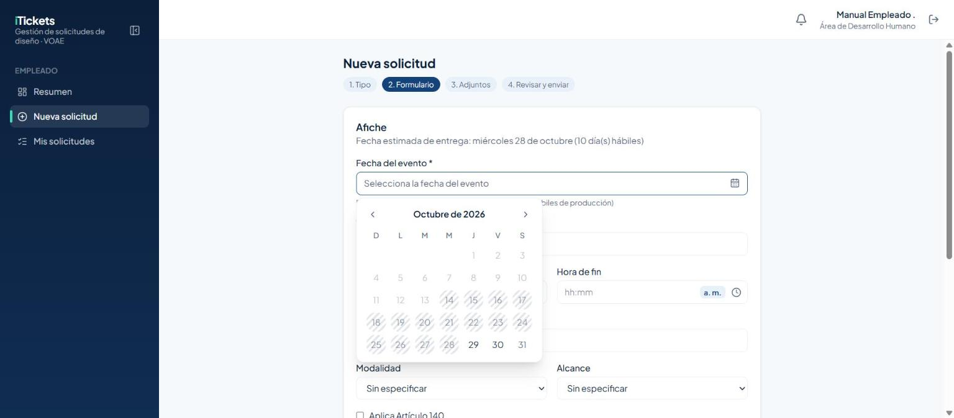
Calendario con los días bloqueados (rayados) hasta el primer día disponible
Ejemplos de los distintos formularios según el tipo elegido:
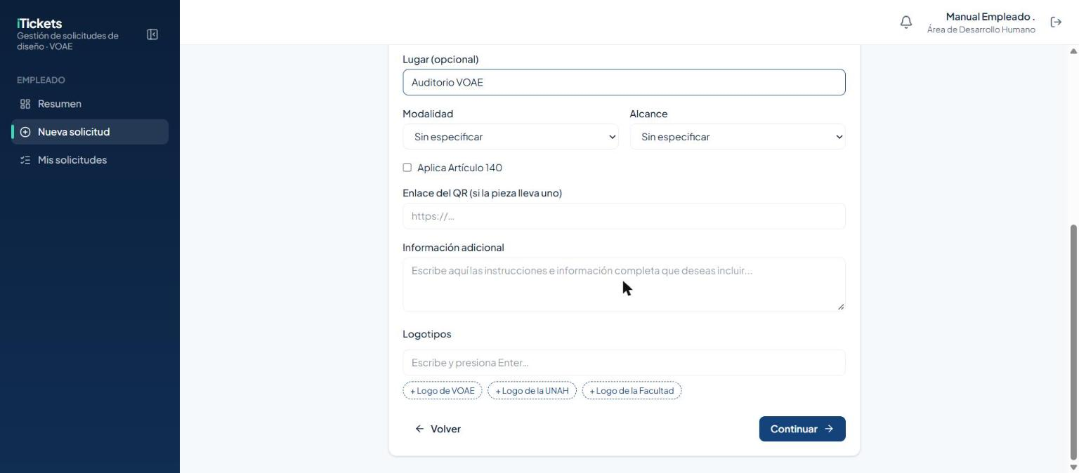
Formulario de Arte (Afiche): título, horario, lugar, modalidad, logotipos
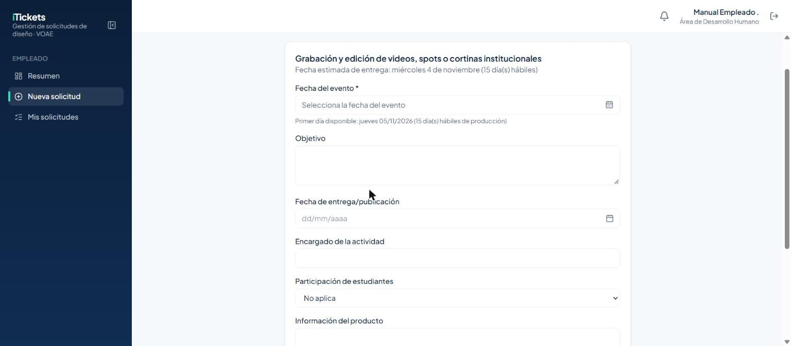
Formulario de Video: objetivo, fecha de entrega/publicación, encargado, participación de estudiantes
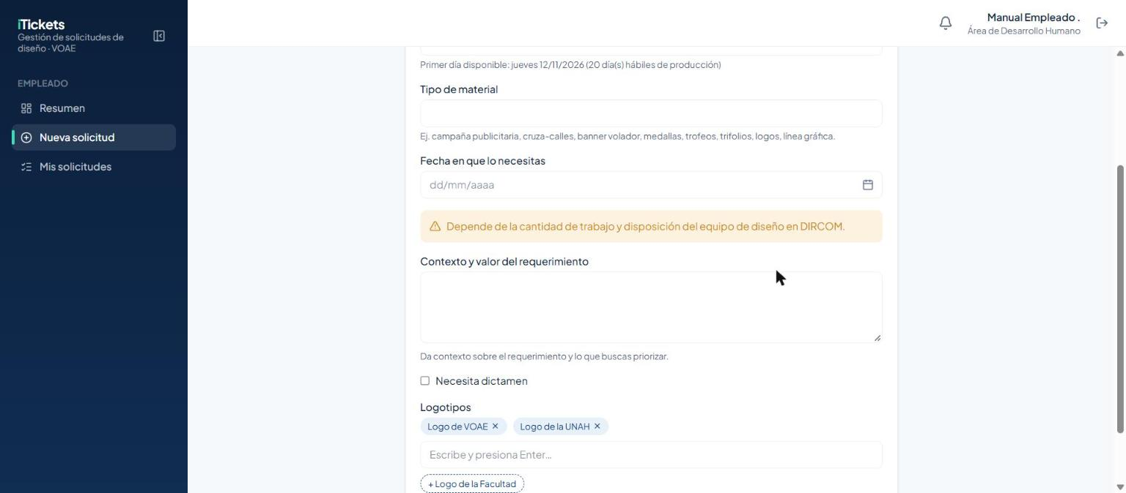
Formulario de DIRCOM (Logotipo/Campaña publicitaria): tipo de material, fecha en que lo necesitas, contexto
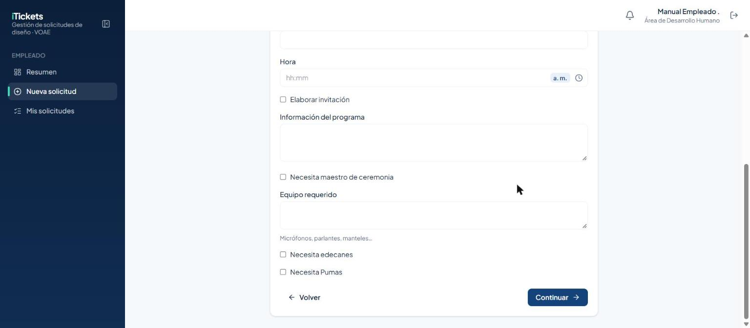
Formulario de Protocolo: nombre de la actividad, lugar, invitados, equipo requerido
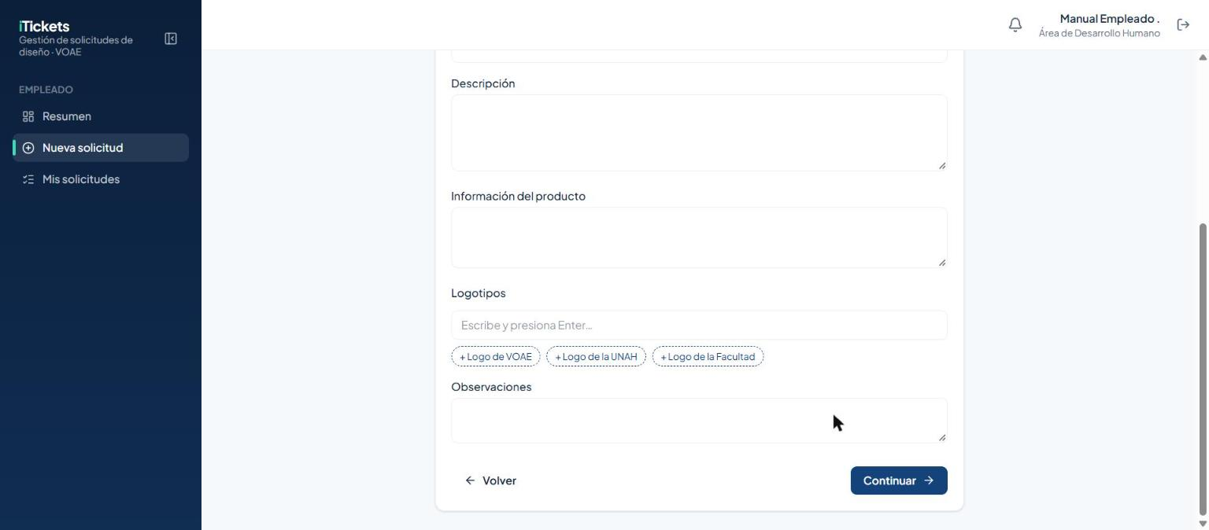
Formulario Genérico (Diploma, Señalización, etc.): título y descripción
Importante: ningún campo de fecha te deja elegir un día que ya pasó, ni uno que no alcance el
plazo de producción del tipo que elegiste.

3.3 Adjuntar archivos o enlaces
En el paso Adjuntos puedes subir hasta 10 archivos (máximo 50 MB cada uno) o agregar
enlaces (por ejemplo, una carpeta de Drive con muchas fotos). Es opcional, pero ayuda mucho al
diseñador a entender lo que necesitas.
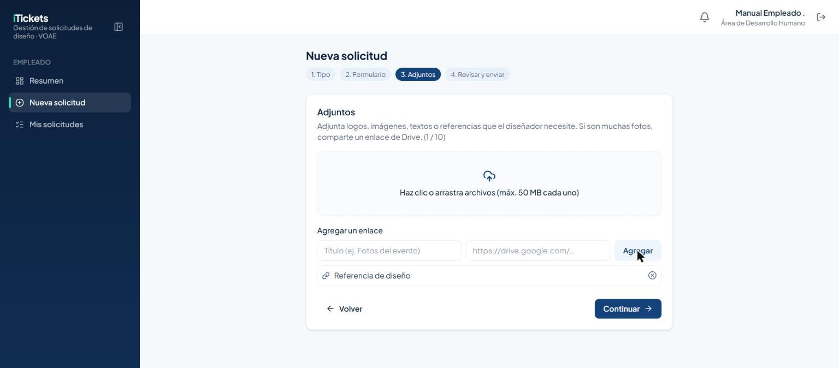
Paso de Adjuntos: subir archivos o agregar un enlace con título
- Arrastra un archivo al recuadro, o haz clic para elegirlo desde tu computadora.
- Para un enlace, escribe un título corto y pega la URL, luego pulsa Agregar.

3.4 Revisar y enviar
El último paso te muestra un resumen de todo lo que escribiste, para que lo revises antes de
enviarlo.
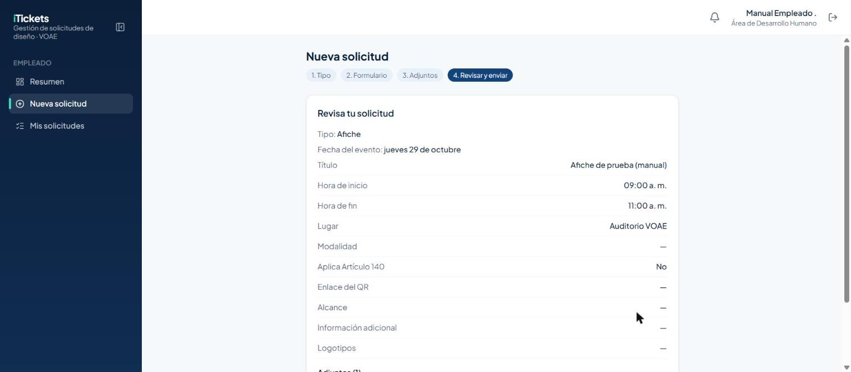
Paso "Revisa tu solicitud": resumen de todos los campos antes de enviar
Pulsa Enviar solicitud. Verás un aviso con el código de tu nuevo ticket:
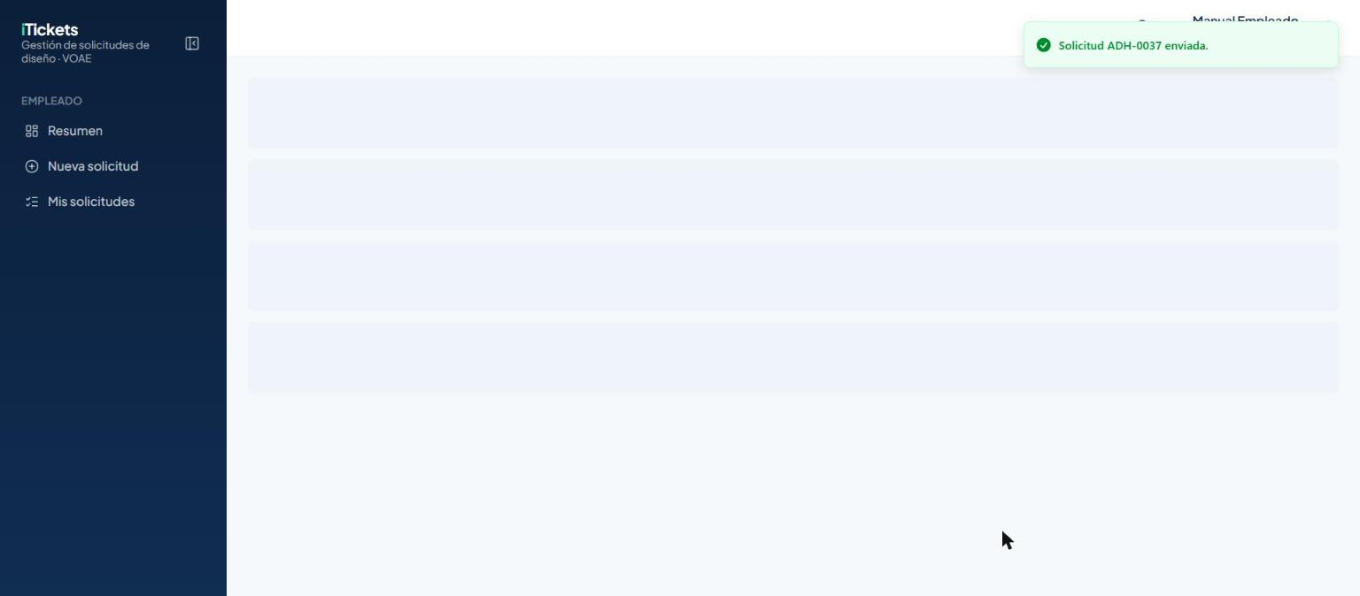
Aviso "Solicitud ADH-0037 enviada."
Fuera del horario hábil (lunes a viernes, 8:00 a. m. a 4:00 p. m., hora de Honduras) verás un
aviso al llenar el formulario. Puedes llenarlo igual, pero el botón para enviar se habilitará solo
en horario hábil.
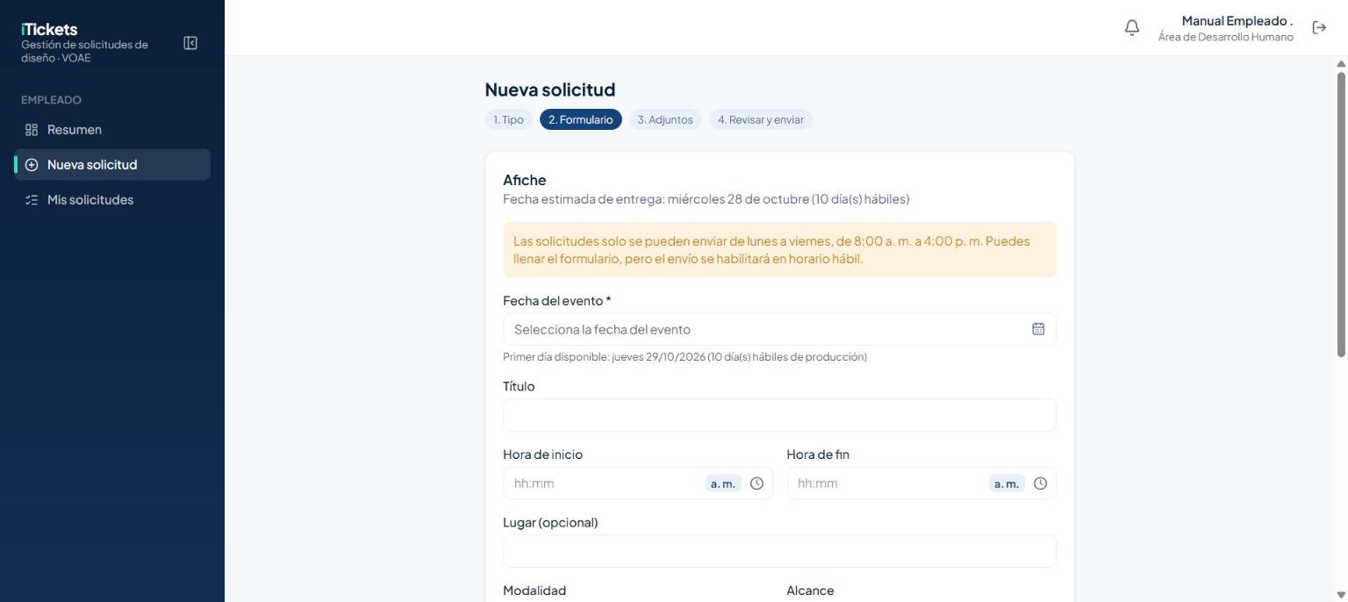
Aviso de fuera de horario: puedes llenar el formulario, pero el envío se habilitará en horario hábil
Importante: fuera del horario hábil no se puede enviar una solicitud nueva.

4. Ver tus solicitudes

4.1 Resumen
La pantalla Resumen (la página de inicio) te muestra cuántos tickets tienes por estado y tus
últimos tickets.
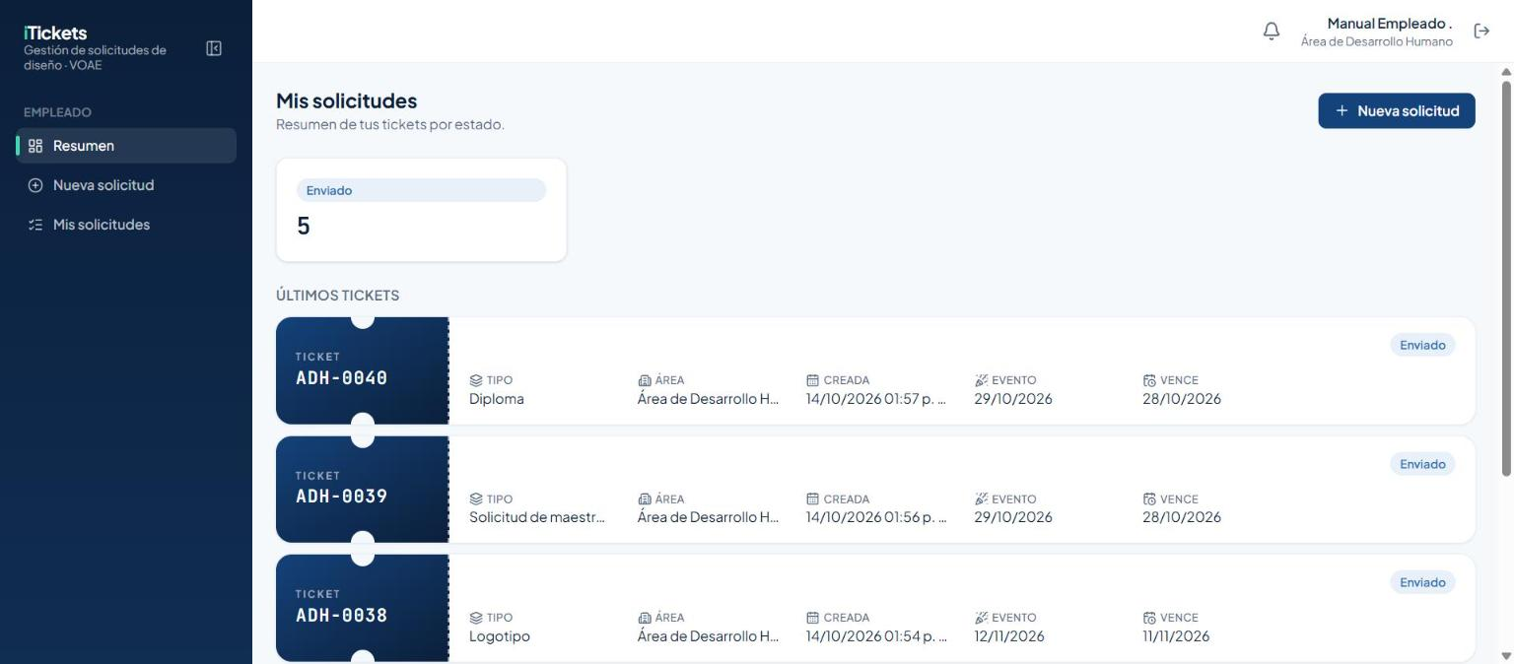
Resumen con solicitudes ya enviadas

4.2 Mis solicitudes
Aquí ves todas tus solicitudes, con filtros y búsqueda.
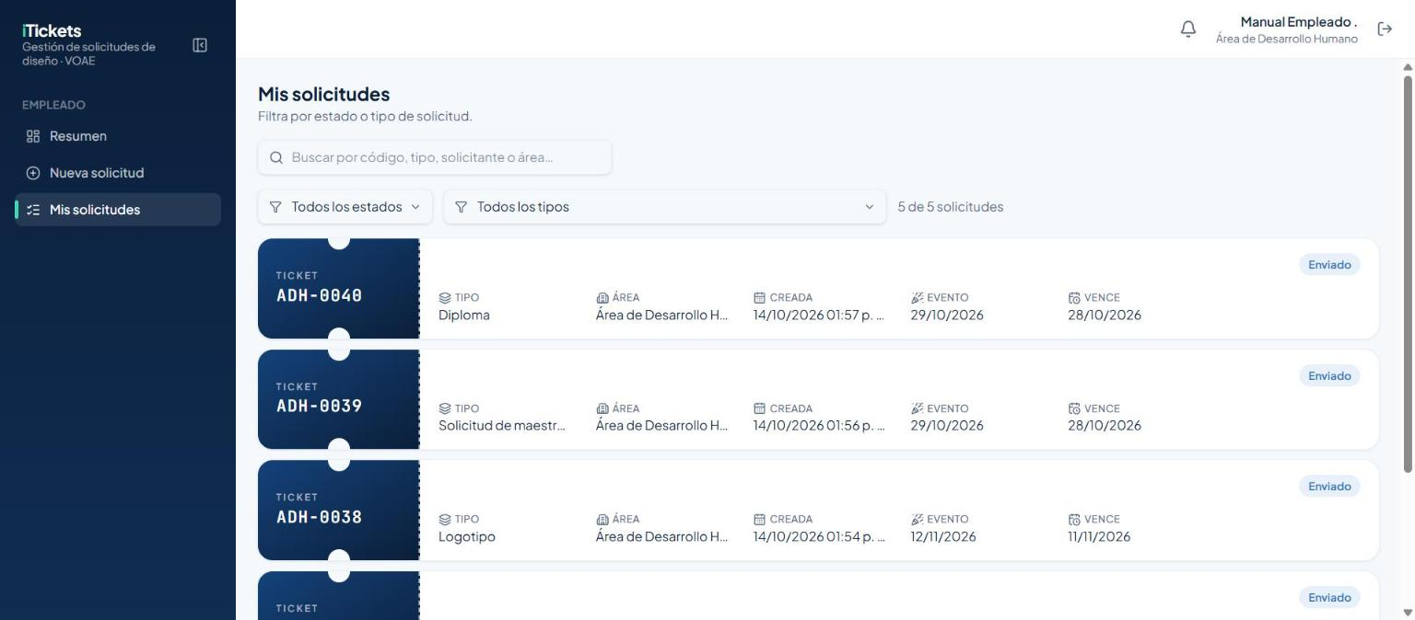
Lista "Mis solicitudes" con los boletos de cada ticket
- Buscar: escribe el código, el tipo, tu nombre o el área. El buscador ignora mayúsculas,
tildes, y para los códigos también ignora guiones y espacios — "adh 0038" encuentra ADH-0038
igual que si lo escribieras con guion.
![Búsqueda "adh 0038" filtrando a un solo resultado](capturas/empleado/15_busqueda_codigo.jpg)
- Filtros: "Todos los estados" y "Todos los tipos" te dejan ver solo lo que te interesa.
- El contador "N de M solicitudes" te dice cuántas estás viendo del total.
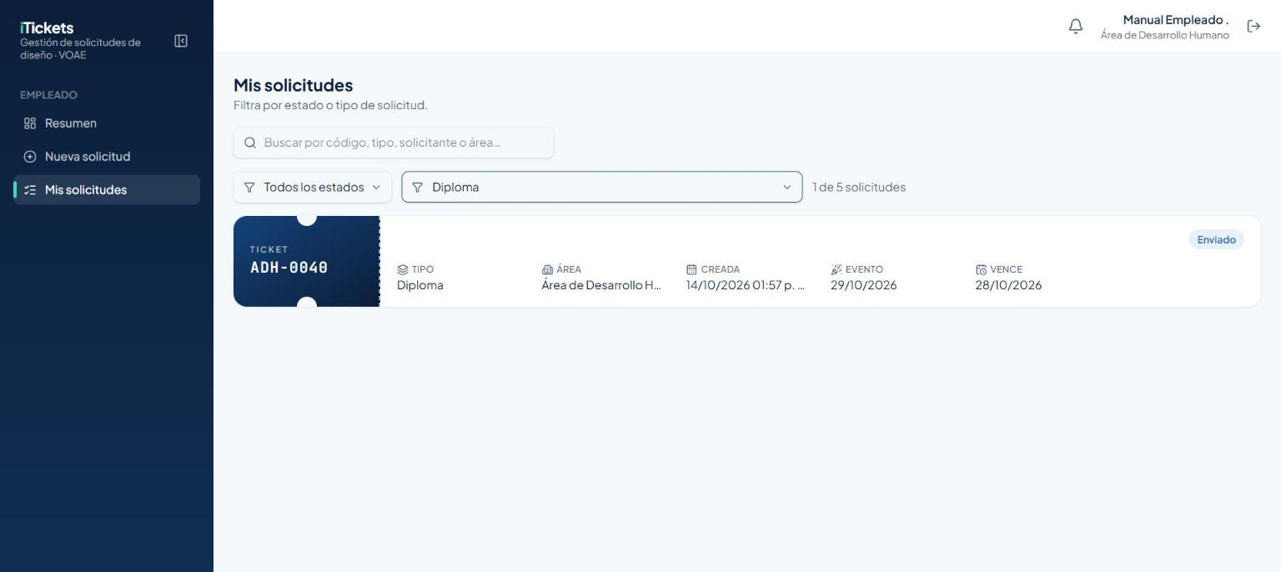
Filtro de tipo "Diploma" aplicado: el contador muestra "1 de 5 solicitudes"
"Mis solicitudes" también funciona bien desde el celular: los boletos se acomodan en una sola
columna y el menú lateral se convierte en un botón de hamburguesa.
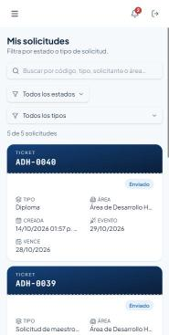
Vista móvil de "Mis solicitudes": boletos en una columna y menú de hamburguesa

4.3 Detalle del ticket
Al hacer clic en cualquier ticket ves su información completa: tipo, fechas, el detalle del
formulario que llenaste y tus adjuntos.
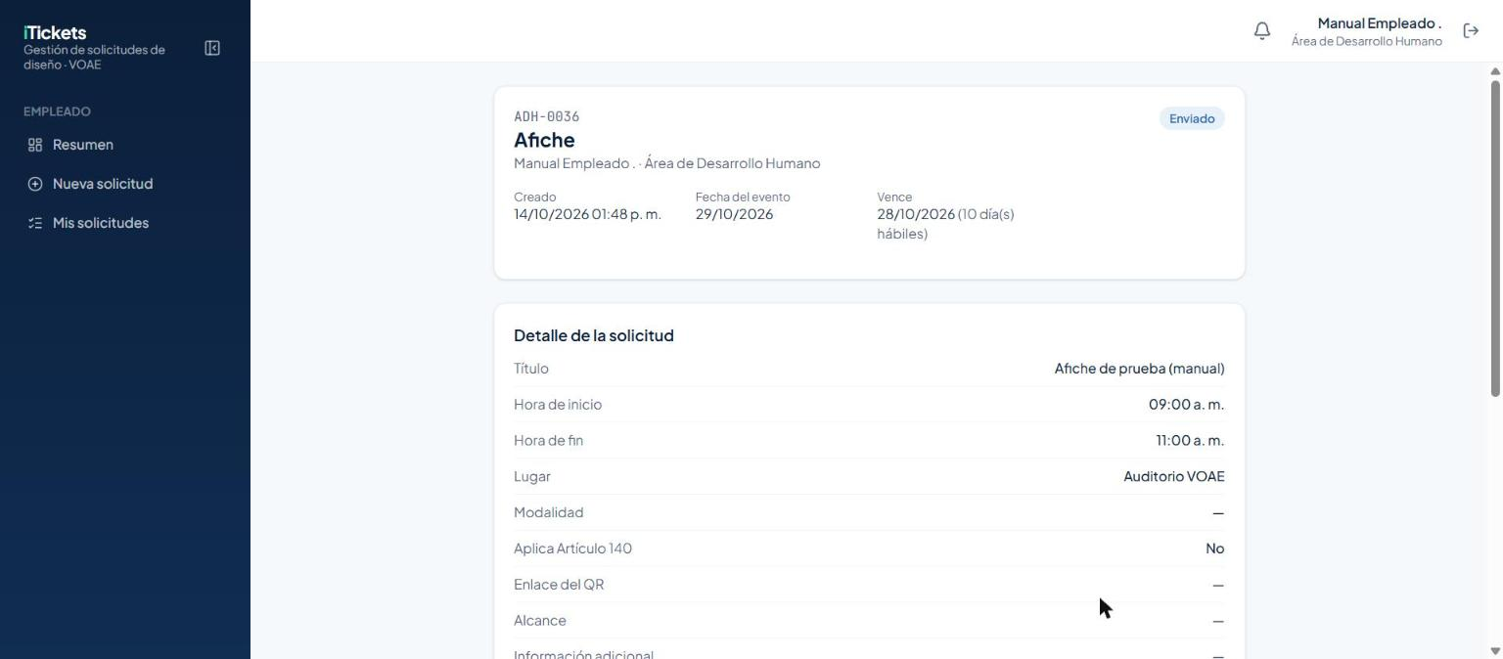
Detalle del ticket: código, tipo, solicitante, fechas y detalle del formulario
Como Empleado, en vez del historial completo de cambios ves una barra de progreso simplificada
con 4 pasos (Enviada → En diseño → Dictamen del jefe → Aprobada):
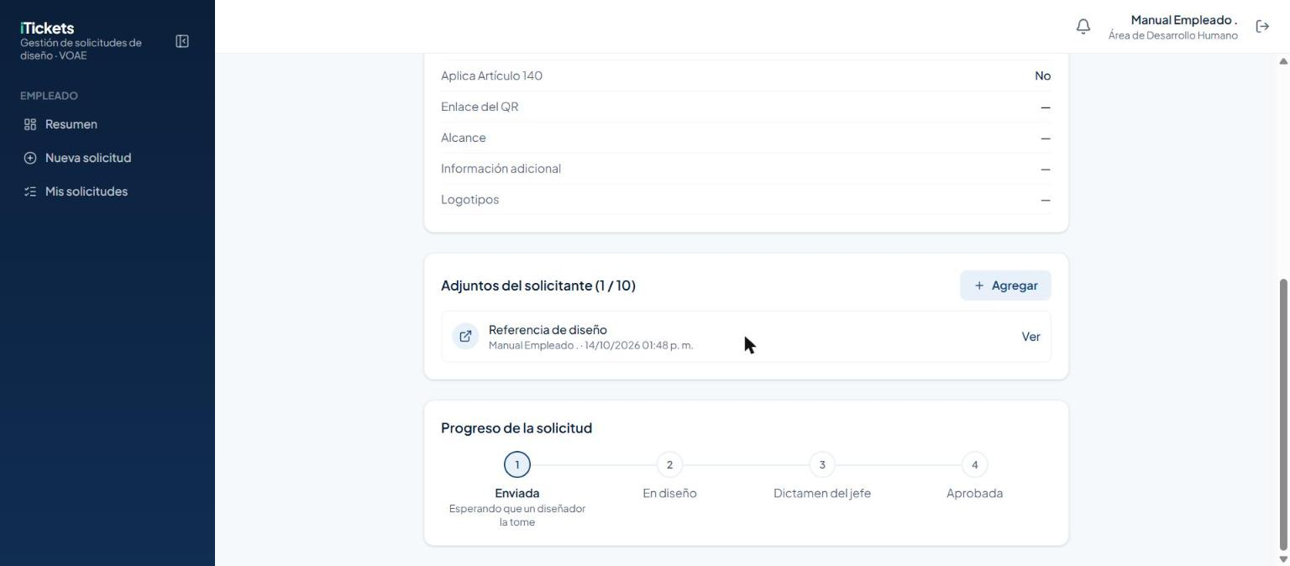
Barra de progreso con el paso actual resaltado
No ves quién diseña tu ticket, ni comentarios internos, ni el contador de correcciones — esa
información es solo para el equipo de diseño y el jefe de área.
Importante: mientras tu ticket no esté Aprobado, puedes seguir agregando adjuntos desde su
detalle (hasta el máximo de 10).

5. Reglas importantes
Tema | Regla
Horario hábil | Lunes a viernes, 8:00 a. m. a 4:00 p. m. (hora de Honduras). Solo puedes enviar solicitudes en ese horario.
Fecha del evento | Obligatoria en todo formulario. El calendario bloquea los días que no alcanzan el plazo de producción del tipo elegido.
Días de producción | Varían según el tipo: 10 días hábiles es lo más común; Campaña publicitaria y Logotipo (DIRCOM) piden un mes de anticipación. Los feriados alargan el plazo.
Adjuntos | Hasta 10 por solicitud, máximo 50 MB cada archivo. Puedes seguir agregando mientras el ticket no esté Aprobado.
Lo que ves | Solo el estado de tu ticket. No ves quién lo diseña, comentarios del jefe, ni el contador de correcciones.
Búsqueda de códigos | Ignora mayúsculas, tildes, guiones y espacios: "adh 38" o "0038" encuentran ADH-0038.
Primer ingreso | Con la contraseña temporal, el sistema te obliga a cambiarla antes de dejarte continuar.

6. Preguntas frecuentes y problemas comunes
Situación | Qué hacer
No puedo enviar una solicitud ahorita | Revisa la hora: solo se envían de lunes a viernes, 8:00 a. m. a 4:00 p. m.
El calendario no me deja elegir la fecha que quiero | El calendario solo bloquea los días que no alcanzan el plazo mínimo de producción de ese tipo de solicitud; elige una fecha posterior al "primer día disponible" que indica el formulario.
Mi evento es antes del primer día disponible | Habla con tu Jefe de Área: solo él puede enviar una solicitud excepcional, con al menos 2 días hábiles de anticipación.
No encuentro mi ticket al buscar | Prueba sin el guion ni espacios del código (por ejemplo "0038" en vez de "ADH-0038"); el buscador los ignora igual.
No veo quién está diseñando mi ticket | Es normal: el Empleado solo ve el estado, no quién lo tiene asignado.
No puedo cambiar mi contraseña | Si es tu primer ingreso, el sistema te lo pide automáticamente; si ya tienes cuenta y la olvidaste, usa "¿Olvidaste tu contraseña?" en el inicio de sesión.

7. Glosario
- Ticket: una solicitud de diseño, con su propio código (p. ej. ADH-0001).
- Días hábiles: lunes a viernes, sin contar los feriados activos registrados antes de que
crearas el ticket.
- Enviado: tu ticket acaba de entrar y espera que un diseñador lo tome.
- En proceso: un diseñador ya está trabajando en tu ticket.
- Finalizado: el diseñador entregó el diseño; espera el dictamen del Jefe de Área.
- Corrección: el Jefe de Área pidió un ajuste antes de aprobar.
- Retrasado: pasó la fecha límite sin que el ticket avanzara.
- Aprobado / Aprobado (Automático): tu solicitud quedó lista; "automático" significa que
pasaron 24 horas hábiles sin dictamen y el sistema lo aprobó solo.
- Rechazado: solo aplica a solicitudes excepcionales que el Asignador no aceptó.
- Solicitud excepcional: una solicitud urgente que solo puede enviar un Jefe de Área.

